Муниципальное бюджетное общеобразовательное учреждение «сафаровская средняя общеобразовательная школа»  Актанышского муниципального района Республики Татарстан  ул. М.Вахитов, д.17, с. Старое Сафарово, Актанышский район, 423748  Тел. (885552)5-60-52  E-mail: ssafar.akt@tatar.ru |  | 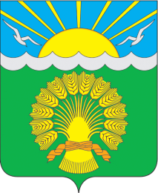 |  | Татарстан Республикасы Актаныш муниципаль районының  «сәфәр урта гомуми белем бирү мәктәбе»  муниципаль бюджет гомуми  белем бирү учреждениесе  М.Вахитов ур., 17 нче йорт, Актаныш районы, Иске Сәфәр авылы, 423748  Тел. (885552)5-60-52  E-mail: ssafar.akt@tatar.ru
Исх. № ____
от ____.____.2021

ПИСЬМО

Получение лицензии на осуществление образовательной деятельности по виду образования «Дополнительное образование» запланировано на 2021 год.

Директор школы А.А.Нургалиев

